Практическая работа №2-3
Управление памятью и вводом/выводом. Исследование файловых систем и управление файлами.

Просмотр содержимого каталога
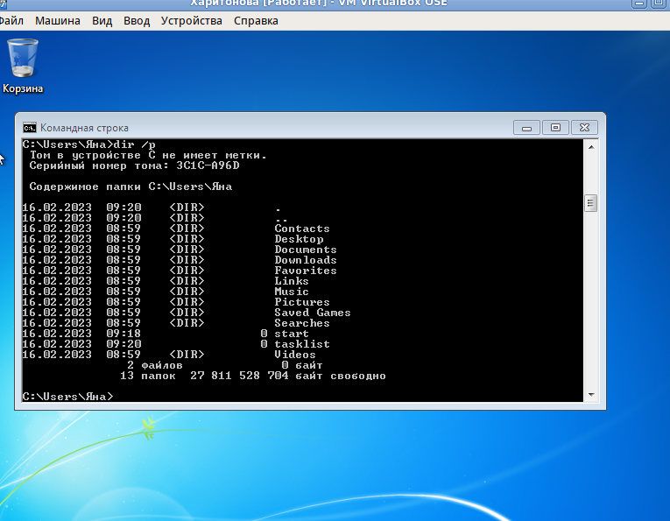

Запуск блокнота/wordpad
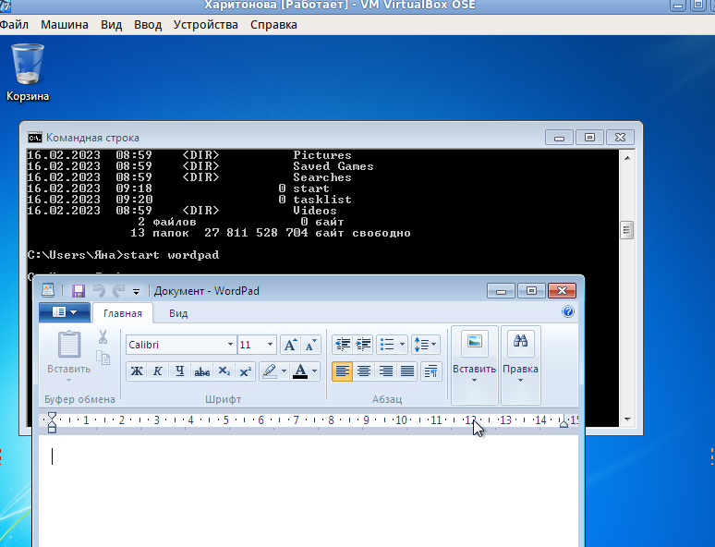

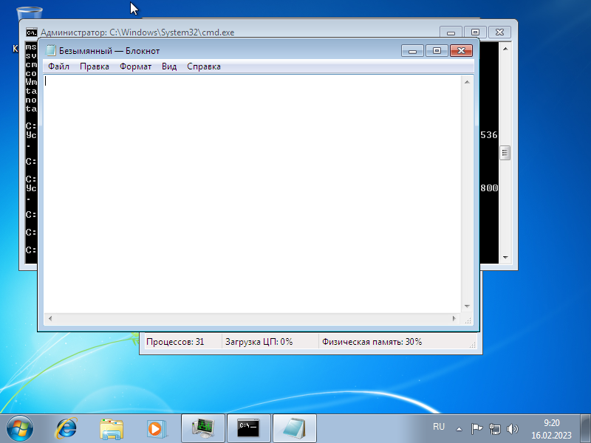

Выполнение процесса
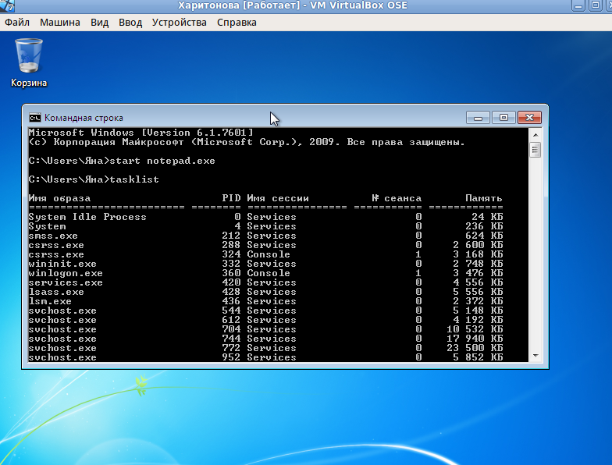
Создание каталога university
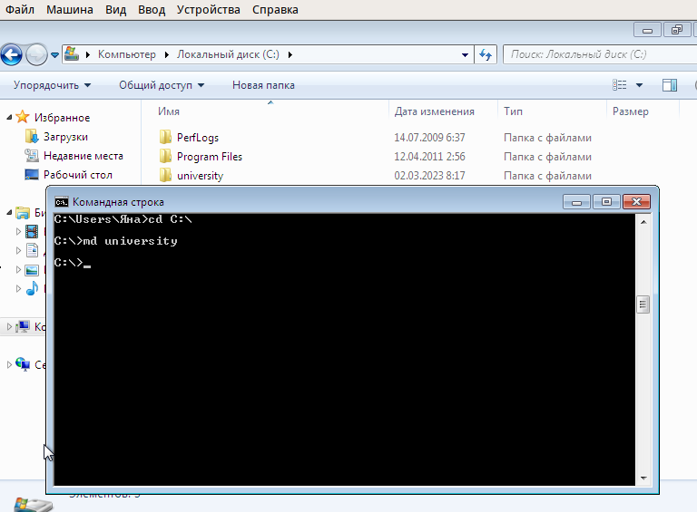
Удаление каталога university
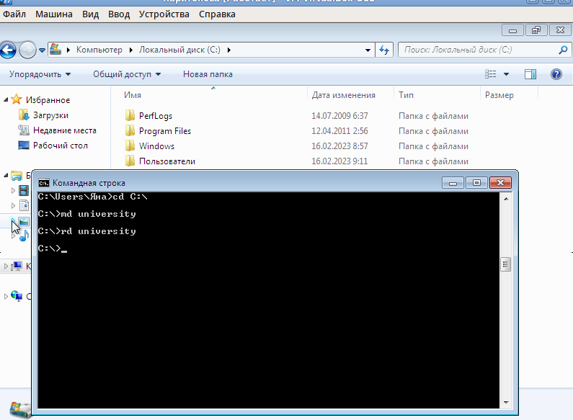
Создание текстового файла
